

**H T M L 5**

**MEYR**

[[ruediger.meyer@online.de](mailto:ruediger.meyer@online.de)]

Mit **HTML** kannst du deine eigene Web-site bauen.

**HTML** ist leicht zu erlernen, du wirst eine Menge Spaß haben!

Mit einem **HTML**-Editor kannst du den **HTML**-Code bearbeiten und im Browser das Ergebnis betrachten. Wir werden **Notepad++** und als Browser Firefox benutzen.

Bevor wir loslegen, bereiten wir einige Dinge vor:

1. Lege ein Verzeichnis auf dem Server in deinem Account an. Dieses Verzeichnis soll den Namen **HTML5** tragen:  
   **H:\Dokumente\HTML5**Hier werden wir alle unsere Beispiele speichern!
2. Wir installieren den **Notepad++** auf dem Server (**H:\**),  
   nicht in **C:\programme\**Wir finden unseren HTML-Editor in **H:\Notepad++\notepad++.exe**Eine **Verknüpfung auf** dem **Desktop** ist sinnvoll, ist aber beim nächsten Start wieder entfernt (neues Image)!

Wir schreiben ein erstes Beispiel:

**HTML_001.html**

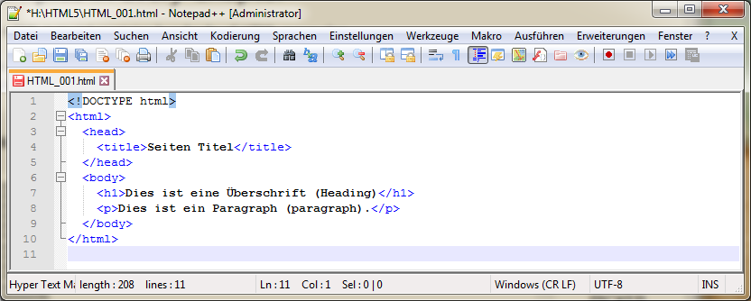

**Output ⇨**

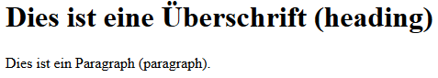

Noch einmal unser erstes Programm:

**HTML_001.html**

<!DOCTYPE html>

<html>

<head>

<title>Seiten Titel</title>

</head>

<body>

<h1>Dies ist eine Überschrift (heading)</h1>

<p>Dies ist ein Paragraph (paragraph).</p>

</body>

</html>

Im nächsten Programm **HTML_002.html** schreiben wir unsere **komplette Adresse**, incl. **Telefon-Nr.** und **E-Mail**. Also:

**HTML_002.html**

<!DOCTYPE html>

<html>

<head>

<title>Meine Daten</title>

</head>

<body>

<h1>Meine Adresse</h1>

<p>Rüdiger Meyer</p>

<p>Brackfeldstr. 17</p>

<p>32130 Enger</p>

<p>-----------</p>

<p>Telefon-Nr.: 05224 / 4509</p>

<p>E-Mail: ruediger.meyer@online.de</p>

</body>

</html>

Das sieht in **notepad++** folgendermaßen aus:

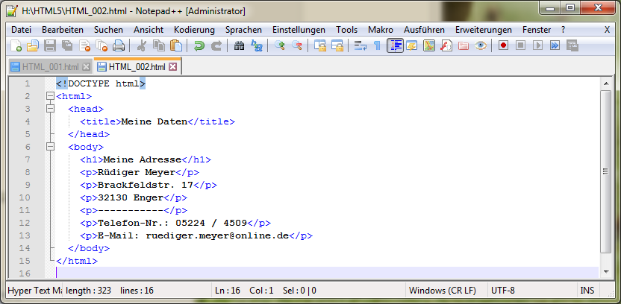

Das Ergebnis im **Firefox**-Browser:

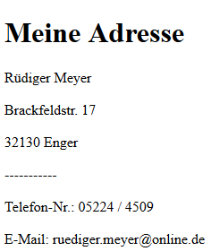

**MERKE**:

**<tagname>**hier steht irgendein Inhalt**<7tagname>**

**HTML-Seitenaufbau**

Unten zeige ich die **HTML**-Seiten-Struktur:

|  |  |  |  |  |  |  |
| --- | --- | --- | --- | --- | --- | --- |
| **<html>** | | |  |  |  |  |
|  | **<head>** | | |  |  |  |
|  |  | **<title>Seiten Titel</title>** | | |  |  |
|  | **</head>** | | |  |  |  |
|  |  | | |  |  |  |
|  | **<body>** | | |  |  |  |
|  |  | **<h1>** **Dies ist eine Überschrift (heading)</h1>** | | |  |  |
|  |  | **<p>Dies ist ein Paragraph (paragraph).</p>** | | |  |  |
|  |  | **<p>Ein weiterer Paragraph (paragraph).</p>** | | |  |  |
|  | **</body>** | | |  |  |  |
| **</html>** | | |  |  |  |  |

**MERKE**:

Nur der **Inhalt** im **body**-Bereich wird **im Browser angezeigt**!

**Die <!DOCTYPE>**-**Deklaration**

Die **<!DOCTYPE>**-Deklaration stellt den Dokumententyp dar und hilft den Browsern die Webseiten korrekt anzuzeigen. Sie muss nur einmal zu Beginn der Seite auftauchen (vor der ersten **HTML**-Anweisung).

Die **<!DOCTYPE>**-Deklaration ist **nicht case-sensitiv**, d.h. Groß-/Kleinschreibung spielt keine Rolle. Sie lautet für **HTML**:

**<!DOCTYPE html>**

**Verschiedene HTML-Versionen**

Seit den ersten Tagen des **WWW** hat es **viele Versionen** von **HTML** gegeben:

|  |  |
| --- | --- |
| **Version** | **Jahr** |
| **HTML** | **1991** |
| **HTML 2.0** | **1995** |
| **HTML 3.2** | **1997** |
| **HTML 4.01** | **1999** |
| **XHTML** | **2000** |
| **HTML5** | **2014** |

**Grundlegendes**

## HTML-Überschriften (headings)

**HTML**-Überschriften sind definiert über die Tags **<h1>** bis **<h6>**.

**<h1>** definiert die wichtigste, **<h6>** die am wenigsten wichtige Überschrift:

### Beispiel

<**h1**>Dies ist Überschrift 1<**/h1**>

<**h2**>Dies ist Überschrift 2<**/h2**>

<**h3**>Dies ist Überschrift 3<**/h3**>

## HTML-Paragraphen (paragraphs)

**HTML**-Paragraphen sind definiert über den Tag **<p>**.

### Beispiel

<**p**>Dies ist Paragraph (Abschnitt, -satz)<**/p**>

<**p**>Dies ist weiterer Paragraph (Abschnitt, -satz)<**/p**>

<**p**>Dies ist ein dritter Paragraph (Abschnitt, -satz)<**/p**>

## HTML-Verweise (links)

**HTML**-Links sind definiert über den Tag **<a>**.

### Beispiel

**<a href="https://www.fwmurnau-gesamtschule.de">Dies ist ein Link</a>**

Das Ziel des Links wird durch das Attribut **href festgelegt**.

Man benutzt **Attribute** für **Zusatzinformation**en der **HTML**-Elemente.

## HTML-Bilder (images)

**HTML**-Bilder sind definiert über den Tag **<img>**.

Quelle (**src**), Alternativtext (**alt**), Breite (**width**), Höhe (**height**) sind **gültige** **Attribute**:

### Beispiel

**<img src="Dackel.jpg" alt="Hund" width="120" height="180">**

Im nächsten Programm **HTML_003.html** verwenden wir

## HTML-Überschriften (headings)

## HTML-Paragraphen (paragraphs)

## HTML-Verweise (links)

## HTML-Bilder (images)

Also:

**HTML_003.html**

<!DOCTYPE html>

<html>

<head>

<title>HTML_003.html</title>

</head>

<body>

<h1> Überschriften / Paragraphen / Verweise / Bilder</h1>

<p>Ein Absatz, der über mehrere Zeilen

geht, aber im Browser in einer Zeile erscheint!

</p>

<p>Google aufrufen:</p>

<a **href**="http://www.google.de">GOOGLE-Aufruf</a>

<p>-----------------------------------------</p>

<img **src**="Dackel.jpg" **alt**="Hund" **width**="238" **height**="212">

</body>

</html>

**Output ⇨**

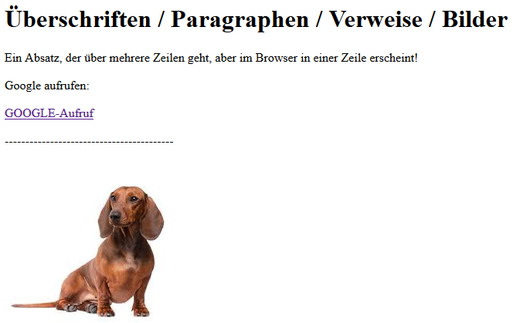

**Leere HTML-Elemente**

**HTML**-Elemente ohne Inhalt werden **leere Elemente** genannt.

**<br>** ist ein leeres Element ohne schließendes Tag. Das **<br>**-Tag definiert einen Zeilenumbruch.

Leere Elemente können geschlossen werden. Hier wählt man: **<br />**.

**HTML5** erwartet nicht, dass leere Elemente geschlossen werden. Falls man aber stringenter vorgehen will oder man sein Dokument für einen **XML**-Parser lesbar gestalten will, muss man alle **HTML**-Elemente schließen.

**Tags in Kleinschreibung**

**HTML**-Tags sind **nicht case-sensitiv**, d.h.: **<P>** bedeutet dasselbe wie **<p>**.

Der **HTML5**-Standard erfordert keine Kleinschreibung für die Tags. Das **W3C** erwartet Kleinschreibung in **HTML** und fordert Kleinschreibung für stringentere Dokument-Typen wie **XHTML**.

**HTML-Attribute (attibutes)**

* alle **HTML**-Elemente **können Attribute besitzen**
* Attribute liefern **Zusatzinformationen** für ein Element
* Attribute werden immer im **Start-Tag** angegeben
* Attribute werden standardmäßig als **Name/Wert-Tupel** angegeben,  
  z.B. **name="wert"**

**Die Sprach-Attribute (lang)**

Die Sprache des Dokuments kann im **<html>**-Tag deklariert werden. Die Sprache wird mit dem **lang**-Attribut festgelegt. Für Applikationen (Apps), die auf das Dokument zugreifen, z.B. Suchmaschinen, ist das **lang**-Attribut sehr wichtig.

### Beispiel

**<!DOCTYPE html>**

**<html lang="de">**

**<body>**

**...**

**</body>**

**</html>**

**Die Titel-Attribute (title)**

Hier wird das **title**-Attribut dem **<p>**-Element hinzugefügt. Der „Wert“, also hier der Text des Attributes, wird angezeigt, wenn man mit der Maus über den Paragraphen fährt. Das probieren wir jetzt aus:

Also:

**HTML_004.html**

<!DOCTYPE html>

<html **lang**="de">

<head>

<title>HTML_004.html </title>

</head>

<body>

<h1>Das Attribut title im &lt;p&gt;-Element!</h1>

<p title="Ich bin ein Tooltip">

Dies ist ein Paragraph!

</p>

</body>

</html>

**Output ⇨**

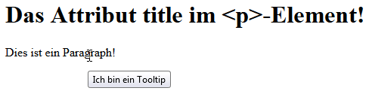

## Das Link-Attribut (href)

**HTML**-Links warden mit dem **<a>**-Tag definiert. Die Link-Adresse wird im **href**-Attribut festgelegt:

### Beispiel

**<a href="https://www.fwmurnau-gesamtschule.de">Ah! Unsere Schule</a>**

## Die Größen-Attribute (size)

**HTML**-Bilder werden mit dem **<img>**-Tag definiert. Der Dateiname der Quelle (**src**) und die Größe des Bildes (**width** und **height**) sind als Attribute vorgesehen:

### Beispiel

**<**img **src**=**"Dackel2.jpg" width**="192" **height**="262"**>**

Die Bildgröße wird in Pixel angegeben: **width="192"** bedeutet **192** Pixel breit.

## Das Alternativ-Attribut (alt)

Das **alt**-Attribut gibt einen Alternativ-Text an, der angezeigt wird, wenn das angegebene Bild nicht angezeigt werden kann. Der Text kann von z.B. von Suchmaschinen gelesen werden oder blinde Personen können statt des Bildes einen entsprechenden Sound hören:

### Beispiel

**<**img **src**=**"Dackel3.jpg" alt**=**"ein Dackel" width**="192" **height**="262"**>**

## Einfache (Apostroph) oder doppelte Anführungszeichen?

Doppelte Anführungszeichen um Attributangaben werden in **HTML** am meisten genutzt, das Apostroph (einzelne Anführungszeichen) können aber auch verwendet werden.

In einigen Situationen, wenn z.B. das Attribut selbst doppelte Anführungszeichen enthält, müssen dann einfache Anführungszeichen verwendet werden:

### Beispiel

<p **title**='Karl "Der Einäugige" Müller'>

oder

<p **title**="Karl 'Der Einäugige' Müller">

**Eine Liste der gebräuchlichsten HTML-Attribute**

|  |  |
| --- | --- |
| **Attribute** | **Beschreibung** |
| **alt** | beschreibt einen Alternativtext für ein Bild, das nicht angezeigt werden kann. |
| **disabled** | gibt an, dass ein Eingabe-Element deaktiviert werden soll. |
| **href** | gibt die URL (Web-Adresse) für einen Link an |
| **id** | gibt eine eindeutige ID für ein Element an |
| **src** | gibt die URL (Web-Adresse) für ein Bild an |
| **style** | gibt einen inline CSS-Style für ein Element an |
| **title** | gibt zusätzliche Informationen für ein Element an (angezeigt als Tool-Tipp) |

# HTML Tabellen

Eine **HTML**-Tabelle wird mit dem **<table>**-Tag, jede Zeile mit dem **<tr>**-Tag definiert. Ein Tabellenkopf wird mit dem **<th>**-Tag angegeben. Standardmäßig werden sie **zentriert** und **fett** dargestellt. Eine Tabellen- bzw. Datenzelle wird mit dem **<td>**-Tag definiert.

### Beispiel

<table **style**="width:100%">

<tr>

<th>Vorname</th>

<th>Nachname</th>

<th>Alter</th>

</tr>

<tr>

<td>Karl</td>

<td>Müller</td>

<td>43</td>

</tr>

<tr>

<td>Michael</td>

<td>Jackson</td>

<td>37</td>

</tr>

</table>

**Beachte:** Die **<td>**-Elemente sind die Datencontainer. Hier können alle Arten  
von **HTML**-Elementen stehe: Text, Bilder, Listen, andere Tabellen usw.

## HTML-Tabelle – einen Rahmen hinzufügen (border)

Gibt man keinen Rahmen bei einer Tabelle an, wird auch keiner angezeigt. Einen Rahmen setzt man mit der CSS **border**-Eigenschaft:

### Beispiel

table, th, td

{

**border**: 1px solid black;

}

**Beachte:** Man muss einen **Rahmen** sowohl **für** die **Tabelle**  
als auch **für** die **Datencontainer** **definieren**!

## HTML-Tabelle –Rahmen verbinden (border-collapse)

Um mehrere Rahmen zu einem zu verbinden, benutzt man die CSS **border**-Eigenschaft:

### Beispiel

table, th, td

{

**border**: 1px solid black;

**border-collapse**: collapse;

}

## HTML-Tabelle – Zellfüllung hinzufügen (padding)

Zellfüllung beschreibt den Abstand zwischen dem Zellinhalt und seinem Rand. Falls man keine Zellfüllung hinzufügt, wird der Zellinhalt ohne jeglichen Abstand vom Rand dargestellt. Um diesen Abstand zu beeinflussen, wird die CSS **padding**-Eigenschaft verwendet:

### Beispiel

th, td

{

**padding**: 15px;

}

## HTML-Tabelle – linksbündige Überschriften (text-align: left)

Standardmäßig werden Tabellenüberschriften zentriert und fett dargestellt. Zur linksbündigen Darstellung verwendet man die CSS **text-align**-Eigenschaft:

### Beispiel

th

{

**text-align**: left;

}

## HTML-Tabelle – Zellabstände (border-spacing)

Will man den Abstand zwischen den Containerzellen beeinflussen, verwendet man die CSS **border-spacing**-Eigenschaft:

### Beispiel

th

{

**border-spacing**: 5px;

}

**Beachte:** Falls es in der Tabelle verbundene Zellen gibt, so hat die  
**border-spacing**-Eigenschaft keine Wirkung!

## HTML-Tabelle – Zellen über mehrere Spalten (colspan)

Um mehrere Spalten zu verbinden, verwendet man das **colspan**-Attribut:

### Beispiel

<table **style**="width:100%">

<tr>

<th>Name</th>

<th **colspan**="2">Telefon</th>

</tr>

<tr>

<td>Bill Gates</td>

<td>55577854</td>

<td>55577855</td>

</tr>

</table>

## HTML-Tabelle – Zellen über mehrere Zeilen (rowspan)

Um mehrere Zeilen zu verbinden, verwendet man das **rowspan**-Attribut:

### Beispiel

<table style="width:100%">

<tr>

<th>Name:</th>

<td>Bill Gates</td>

</tr>

<tr>

<th rowspan="2">Telefon:</th>

<td>55577854</td>

</tr>

<tr>

<td>55577855</td>

</tr>

</table>

## HTML-Tabelle – eine Überschrift hinzufügen (caption)

Um einer Tabelle eine Überschrift zu geben, benutzt man das **<caption>**-Tag:

### Beispiel

<table **style**="width:100%">

<caption>Monatliche Ersparnisse</caption>

<tr>

<th>Monat</th>

<th>Ersparnis</th>

</tr>

<tr>

<td>Januar</td>

<td>100€</td>

</tr>

<tr>

<td>Februar</td>

<td>75€</td>

</tr>

</table>

**Beachte:** Das **<caption>**-Tag muss unmittelbar  
hinter dem **<table>**-Tag platziert werden!

## Ein spezieller Style für eine Tabelle

Um für eine einzige Tabelle einen speziellen Style zu definieren, muss man zunächst das **id**-Attribut der Tabelle hinzufügen:

### Beispiel

<table id="t01">

<tr>

<th>Vorname</th>

<th>Nachname</th>

<th>Alter</th>

</tr>

<tr>

<td>Janet</td>

<td>Jackson</td>

<td>44</td>

</tr>

</table>

Jetzt können wir einen speziellen Style für diese Tabelle definieren:

table#t01

{

**width**: 100%;

**background-color**: #f1f1c1;

}

### Und weitere Styles hinzufügen:

table#t01 tr:nth-child(even)

{

background-color: #eee;

}

table#t01 tr:nth-child(odd)

{

**background-color**: #fff;

}

table#t01 th

{

**color**: white;

**background-color**: black;

}

## Zusammenfassung

Verwende das **HTML-<table>**-Element zur Definition einer Tabelle

Verwende das **HTML-<tr>**-Element zur Definition einer Tabellenzeile

Verwende das **HTML-<td>**-Element zur Definition eines Tabellencontainers

Verwende das **HTML-<th>**-Element zur Definition einer Spaltenüberschrift

Verwende das **HTML-<caption>**-Element zur Definition einer Tabellenüberschrift

Verwende dieCSS **border**-Eigenschaft zur Definition eines Tabellenrahmens

Verwende dieCSS **border-collapse**-Eigenschaft zum Verbinden von Zellrahmen

Verwende die CSS **padding**-Eigenschaft to add padding to cells

Verwende die CSS **text-align**-Eigenschaft für die Ausrichtung des Zellinhalts

Verwende die CSS **border-spacing**-Eigenschaft für den Zellabstand

Verwende das **colspan**-Attribut um spaltenweise Zellen zu verbinden

Verwende das **rowspan**-Attribut um zeilenweise Zellen zu verbinden

Verwende das **id**-Attribut zur eindeutigen Identifikation einer Tabelle

Das probieren wir jetzt alles aus:

**Aufgabe 01**

Der **Output** sei wie folgt:

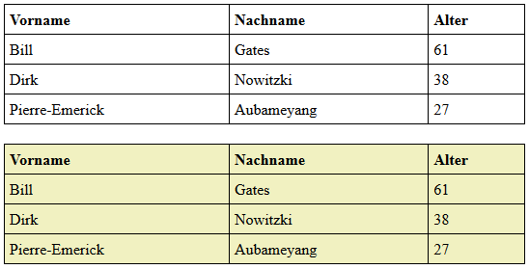

Erstelle die zugehörige HTML-Datei **HTML_005.html**

**HTML_005.html**

<!DOCTYPE html>

<html **lang**="de">

<head>

<title>HTML_005.html</title>

<style>

table, th, td

{

**border**: 1px solid black;

**border-collapse**: collapse;

}

th, td

{

**padding**: 5px;

**text-align**: left;

}

table#t01

{

**width**: 100%;

**background-color**: #f1f1c1;

}

</style>

</head>

<body>

<table **style**="width:100%">

<tr>

<th>Vorname</th>

<th>nachname</th>

<th>Alter</th>

</tr>

<tr>

<td>Dirk</td>

<td>Nowitzki</td>

<td>38</td>

</tr>

<tr>

<td>Bill</td>

<td>Gates</td>

<td>61</td>

</tr>

<tr>

<td>Pierre-Emerick</td>

<td>Aubameyang</td>

<td>27</td>

</tr>

</table>

<br>

<table **id**="t01">

<tr>

<th>Vorname</th>

<th>nachname</th>

<th>Alter</th>

</tr>

<tr>

<td>Bill</td>

<td>Gates</td>

<td>61</td>

</tr>

<tr>

<td>Dirk</td>

<td>Nowitzki</td>

<td>38</td>

</tr>

<tr>

<td>Pierre-Emerick</td>

<td>Aubameyang</td>

<td>27</td>

</tr>

</table>

</body>

</html>

**Aufgabe 02**

Im Tauschlaufwerk im **Ordner die_giftigsten_Tiere_der_Welt** liegen folgende Bilder bereit. Kopiere diese Bilder in deinen Account. Du hast ja sicherlich schon einen Ordner **HTML** angelegt!

**01_Inland_Taipan.jpg**

**02_Seewespe.jpg**

**03_Gelber_Mittelmeerskorpion.jpg**

**04_Sydney_Trichternetzspinne.jpg**

**05_Pazifischer_Rotfeuerfisch.jpg**

**06_Pfeilgiftfrosch.jpg**

**07_Speikobra.jpg**

**08_Krustenanemone.jpg**

**09_Steinfisch.jpg**

**10_Kegelschnecke.jpg**

**11_Blauringkrake.jpg**

**12_Portugiesische_Galeere.jpg**

**13_Kugelfisch.jpg**

Außerdem liegt hier die Datei **Die giftigsten Tiere der Welt.pdf**. Auch diese Datei kopierst du auf den Server in deinen Bereich.

Ein Auszug aus der Datei:

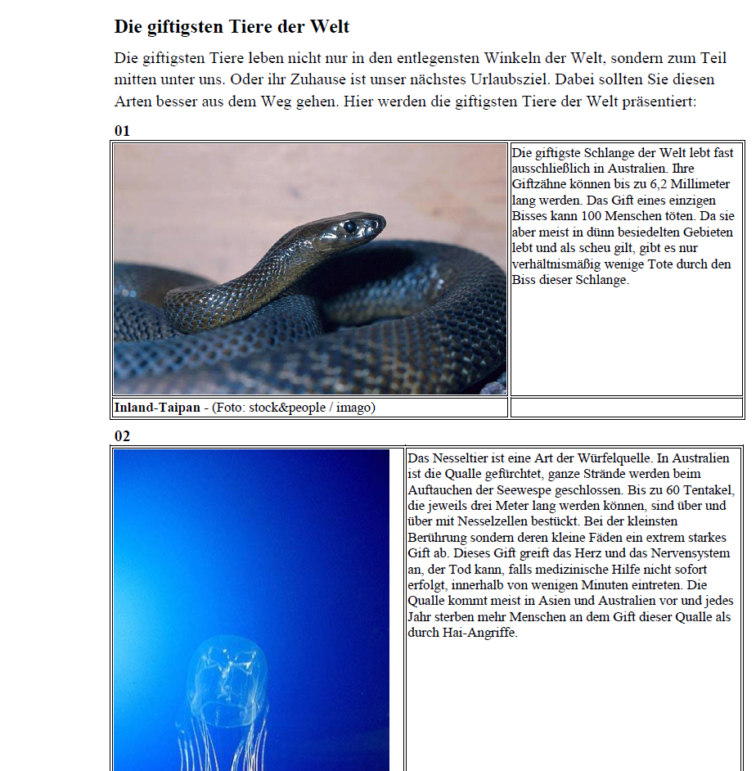

Deine/eure Aufgabe liegt nun darin, aus den Datei-Informationen und den Bildern eine **ansprechende Web-Seite** zu erstellen. Name der Datei: **HTML_006.html**

**HTML_006.html**

<!DOCTYPE html>

<html **lang**="de">

<head>

<meta charset="UTF-8">

</head>

<body>

<p>Die giftigsten Tiere leben nicht nur in den entlegensten Winkeln

der Welt, sondern zum Teil mitten unter uns.

Oder ihr Zuhause ist unser nächstes Urlaubsziel. Dabei sollten

Sie diesen Arten besser aus dem Weg gehen.

Hier werden die giftigsten Tiere der Welt präsentiert:

</p>

<h2>**01**</h2>

<table **border**="1"

**cellspacing**="0"

**style**="border-collapse:collapse">

<tr>

<td>

<p>

<span>

<IMG **width**="376" height="240"

**src**="**Die giftigsten Tiere der Welt/Image_02.jpg**"/>

</span>

</p>

</td>

<td>

<p>Die giftigste Schlange der Welt lebt fast ausschließlich

in Australien. Ihre Giftzähne können bis zu 6,2 Millimeter

lang werden. Das Gift eines einzigen Bisses kann 100

Menschen töten. Da sie aber meist in dünn besiedelten

Gebieten lebt und als scheu gilt, gibt es nur

verhältnismäßig wenige Tote durch den Biss dieser Schlange.

</p>

</td>

</tr>

<tr>

<td>

<p>Inland-Taipan - (Foto: stock&amp;people / imago)</p>

</td>

</tr>

</table>

<h2>**02**</h2>

<table **border**="1"

**cellspacing**="0"

**style**="border-collapse:collapse">

<tr>

<td>

<p>

<span>

<IMG **width**="265" height="472"

src="**Die giftigsten Tiere der Welt/Image_03.jpg**"/>

</span>

</p>

</td>

<td>

. . . . . . . . . .

</body>

</html>